Η σπηλιά του Μακρυγιάννη/αναφορές των εκδοτών του έργου του Μακρυγιάννη σε αυτήν.

Με βάση τα ακόλουθα κείμενα και τις φωτογραφίες να απαντήσετε στα ακόλουθα ερωτήματα:

Τι συνέβει;

Ποιος αφηγείται σε κάθε κείμενο;

Ποιος είναι ο πρωταγωνιστής του γεγονότος;

Πότε συνέβει;

Πού συνέβει;

Γιατί συνέβει;

Ποιες ήταν οι συνέπειες;

Ποιες εντυπώσεις σας δημιουργεί; Συγκρίνετε τις διαφορετικές αφηγήσεις των γεγονότων.

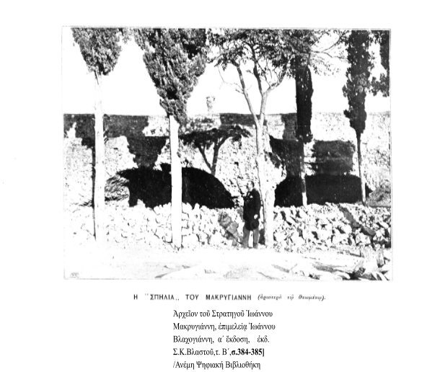
Πρός δυσμάς ὡρίζετο ὁ πολυανθής οὗτος καί πολύκαρπος παράδεισος ὑπό τῆς οἰκίας τοῦ Στρατηγοῦ, πρός βορρᾶν ὐπό τοῦ σωζομένου μέχρις ἐσχάτων τείχους τῆς πόλεως, κτισθέντος ὑπό τοῦ τυράννου Χασεκῆ, πρός ἀνατολάς ὑπό τῆς δυτικῆς πλευρᾶς τοῦ ναοῦ τοῦ Ολυμπίου Διός, περιλαμβάνων καί τά κάτωθεν αὐτοῦ ὑπάρχοντα δύο θολωτά σπήλαια, σωζόμενα καί σήμερον, πρός μεσημβρίαν δέ ἀτραποῦ, ὅπου ἡ ὁδός Ἀθαν. Διάκου. Το πρῶτον τῶν δύο ἐκείνων σπηλαίων (ἐπί τῆς ἀρχῆς νῦν τῆς λεωφόρου Συγγροῦ) εἶχε διασκευάσῃ ὁ Μακρυγιάννης εἰς εὐάρεστον διαμονήν. (Βλαχογιάννης, 1907: Α΄, νθ') [...] οὐχί μόνον κατά τό θέρος ἀλλά καί τόν χειμῶνα. Το ἐσώτερον αυτῆς μέρος, κλειόμενον διά θύρας καί φωτιζόμενον ὑπό δύο μικρῶν παραθύρων, χρησιμεύει ὡς ἀποθήκη, τό δέ πρόσθιον μετά τοῦ ἔξω αὐτοῦ πεζουλίου, τῆς κληματαριᾶς καί τοῦ πέριξ ἀνθῶνος εἶναι τό καλογηρικόν τρόπον τινά κελλίον τοῦ γέροντος ἀγωνιστοῦ. (Βλαχογιάννης, 1907: Α΄, οε΄) Ἐν αὐτῷ δέ καθήμενος, έξηπλωμένος ἐπί σιντζαντέ, ἀνεπαύετο ἐκ τῶν κόπων καί τοῦ καύσωνος, ἐρρέμβαζεν ἀναπολῶν τάς παρελθούσας περιπετείας αὐτοῦ καί παρεδίδετο εἰς τήν ἐκ τῶν ανοιγομένων πληγῶν καί τῶν νόσων ἀπελπισίαν· ἐν ἡμέραις δέ ψυχικῆς γαλήνης συνέγραφε τά Ἀπομνημονεύματα αὐτοῦ. Ἑκάστην πρώτην τοῦ Μαῒου ὁ δροσερός κῆπος ἐπληροῦτο ἀνθρώπων, εἰς οὕς ὁ φιλόξενος ἄν καί πτωχός Μακρυγιάννης παρεῖχε πᾶσαν πρόθυμον θεραπείαν, παραθέτων ἄφθονον ἐπί ἀνθοστρώτου τραπέζης γεῦμα ἐξ ἀμνῶν ὀπτῶν καί ἄλλων ἑλληνικῶν ἐδεσμάτων. Καί τότε τῶν ἐθνικῶν ᾀσμάτων καί χορῶν ὁ πάταγος ἀπεδίωκε πρός καιρόν τήν ποιητικήν γαλήνην ἐκ τοῦ ἀναπαυτηρίου τούτου τοῦ Στρατηγοῦ Μακρυγιάννη καί διέκοπτε τήν κατά μόνας μελαγχολικήν διατριβήν αὐτοῦ. Ὁ Μακρυγιάννης ἔκλαιε ἐργαζόμενος, σκάπτων, μετακομίζων λίθους εἰς κατασκευήν του οἴκου αὐτοῦ. Ἔβλεπε πέριξ τούς τόπους τους ἱστορικούς, ὑπέρ ὧν ἀμυνόμενος ἔχυσε τό αἷμα αὐτοῦ, καί ᾤκτιρε τήν σημερινήν αὐτοῦ θέσιν [...].(Βλαχογιάννης, 1907: Α΄, νθ΄-ξ΄) Τό παράπλευρον ἕτερον σπήλαιον ὁ Μακρυγιάννης κατ᾿ ὀλίγον διακοσμῶν προορίζει εἰς ναῒδριον ἐρημικόν, τό ὁποῖον θα φέρῃ τό ὄνομα τοῦ Ἁγίου Ἰωάννου». (Βλαχογιάννης, 1907: Α΄, οε΄)

Τό ἱστορικό σπίτι (ἡ σπηλιά καί τό περιβόλι) τοῦ στρατηγοῦ Μακρυγιάννη, ἀπό τό οποῖο πῆρε τό ὄνομα ἡ ὁμὠνυμη συνοικία, εἶχε χτιστεῖ λίγο πιό πάνω ἀπό τό πρῶτο μικρό σπίτι του, στον παλιό δρόμο τοῦ Π. Φαλήρου. Τό νεότερο αυτό σπίτι, στό ὁποῖο εἶχε πολιορκηθεῖ ὁ στρατηγός τή νύχτα τῆς 2ας πρός 3η Σεπτεμβρἰου 1843, εἶχε χαγιάτι μέ ψηλές κολόνες, ἀπό κάτω καφενεῖο, καί στήν αὐλή του μωσαϊκό ἀπό θαλασσινά χαλίκια. Πίσω ἀπό τό σπίτι του, πρός τό ναό τοῦ Ὀλυμπίου Διός, τό περιβόλι του ἔφτανε καί περνοῦσε τή σημερινή γραμμή τῆς δυτικῆς πλευρᾶς τοῦ ναοῦ. Κατά τη συνέχιση τῶν καλλιεργειῶν του ὁ Μακρυγιάννης ἀνακἀλυψε δύο βαθεῖς θολωτούς διαδρόμους. Ἀπό τούς διαδρόμους αὐτούς τόν ἕνα τόν χρησιμοποίησε ὡς ἀποθήκη τῶν κρασιῶν του καί τόν ἄλλο ὡς ἀναπαυτήριο, πνευματικό ἐργαστήρι καί προσκυνητάρι. Ἐκεῖ ἔγραψε τά απομνημονεύματά του, ἐκεῖ ἔκανε τίς πολύωρες προσευχές του καί γονυκλισίες, ἐκεῖ δεχόταν ἀνεπισήμους καί ἐπισήμους, στους οποίους ἐξηγούσε λεπτομέρειες εἰκόνων πατριωτικῆς φαντασίας του, ἐκεῖ φιλοξένησε καί ξένους, ἐπίσημους πρέσβεις τῶν τριῶν δυνάμεων, στους ὁποῖους χάρισε τίς περίφημες εἰκονογραφίες του. (Μακρυγιάννης, 1985: 244-245, σημ. 53.23)
